消费品召回计划

生产者名称 | 衡阳恰美纸塑制品有限公司
产品名称 | 喜庆纸杯
品牌 | /
涉及数量 | 500包
型号/规格 | 245mL/只、80只/包
生产起止日期 | 2025-03-01 ~ 2026-01-16
生产批号/批次 | 20250301、20260116
产品描述及外观图片 | 喜庆纸杯  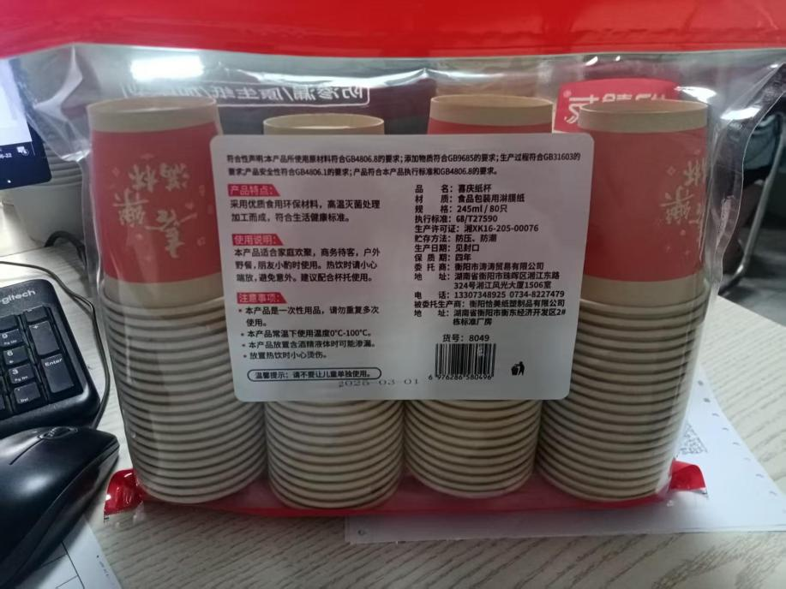  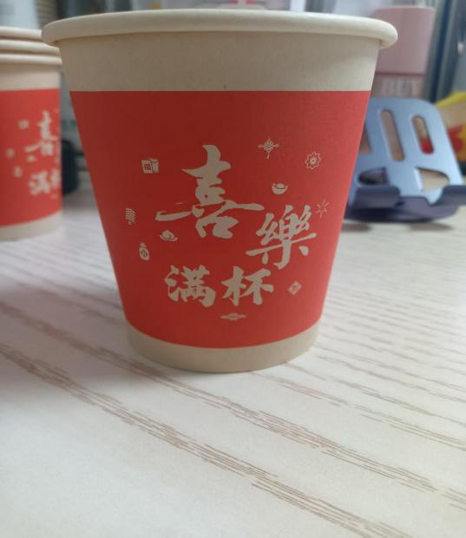
存在的缺陷 | 杯口距杯身15mm内有印刷
可能导致的后果 | 消费者在使用纸杯时，嘴唇会频繁与杯口接触，印刷油墨可能会被摄入身体内，影响人体健康，存在安全隐患
避免损害发生的应急处置方式 | 停止销售，告知消费者立即停止使用
具体召回措施 | 停止销售，公告告知消费者免费退换货
召回负责机构 | 衡阳恰美纸塑制品有限公司
召回联系方式 | 18973435988
召回进度安排 | 2026 年 6月 26日至 2026 年 9月 25日
其他需要报告的内容 | 2026 年 6月 26日至 2026 年 9月 25日
其他信息 | 用户可登录国家市场监督管理总局缺陷产品召回技术中心网站（www.samrdprc.org.cn）、中国产品安全与召回信息网（www.recall.org.cn），关注微信公众号（SAMRDPRC），了解更多信息，反映缺陷线索。
（注：仅对外公开召回计划与召回新闻稿）

